STOWARZYSZENIE RZECZOZNAWCÓW MAJĄTKOWYCH WOJEWÓDZTWA WIELKOPOLSKIEGO
61-655 Poznań, ul. Gronowa 22, pok. 310
tel./ fax 61 82 08 951

www.srmww.pl; biuro@rzeczoznawcy-wielkopolska.pl

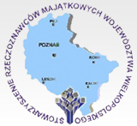

K O M U N I K A T

XXI Mistrzostwa Polski Rzeczoznawców Majątkowych

w Tenisie Ziemnym im. Bolesława Rusaka

O PUCHAR PREZYDENTA POLSKIEJ FEDERACJI STOWARZYSZEŃ
RZECZOZNAWCÓW MAJĄTKOWYCH

TERMIN: 4-5.06.2015 r.

MIEJSCE ROZGRYWEK:  Park Tenisowy „Olimpia”  Poznań, ul. Warmińska 1 | 

NOCLEGI: Hotel Vivaldi**** (szczegóły podane w programie turnieju)

ZGŁOSZENIA: do dnia 5.05.2015 r. prosimy przesłać formularz zgłoszenia

KOSZT UCZESTNICTWA: 550 zł od osoby biorącej udział w turnieju
150 zł od osoby towarzyszącej (koszt grilla i kolacji)

KONTAKT:
Krzysztof Kacprzyk
kom. 691 48 56 58
e-mail: krzysztofkacprzyk@wp.pl

Tomasz Nowak
kom. 606 37 60 46
e-mail: tomaszno @o2.pl
- INFORMACJE ORGANIZACYJNE -
Poznań, 4-5.06.2015 r.

ORGANIZATOR TURNIEJU:
Stowarzyszenie Rzeczoznawców Majątkowych Województwa Wielkopolskiego

Komitet organizacyjny:
Krzysztof Kacprzyk
kom. 691 48 56 58
e-mail: krzysztofkacprzyk@wp.pl

Tomasz Nowak
kom. 606 37 60 46
e-mail: tomaszno@o2.pl

MIEJSCE ROZGRYWEK:
Park Tenisowy „Olimpia”
Poznań, ul. Warmińska 1
Park Tenisowy Olimpia to zdecydowanie jeden z najpiękniejszych ośrodków tenisowych w Polsce. Położony jest na terenie malowniczego parku Golęcińskiego, pomiędzy jeziorem Rusałka a Parkiem Sołackim.
Turniej rozgrywany będzie na obiekcie składającym się 7 kortów o nawierzchni ceglastej, w tym 2 zadaszonych.
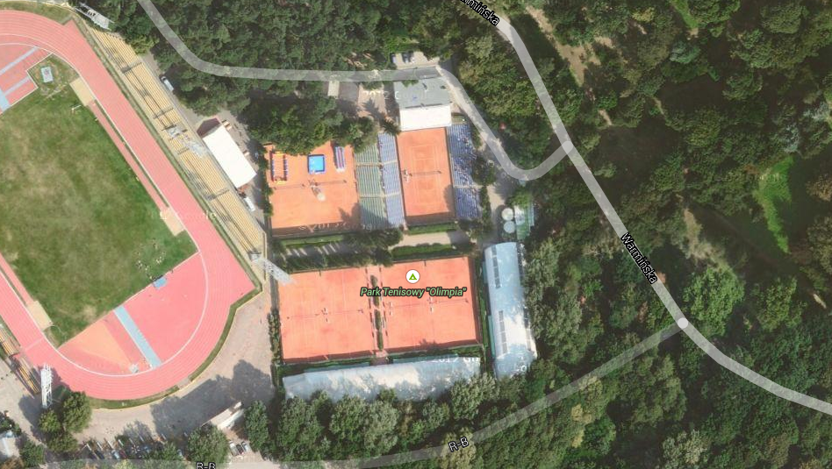
NOCLEGI:
Hotel Vivaldi****

Hotel położony w centrum Poznania w sąsiedztwie parku Cytadela:
- 2 km od Starego Rynku
- 2 km od Międzynarodowych Targów Poznańskich
- 2 km od dworca kolejowego
- 7 km od lotniska Ławica
oferuje noclegi w eleganckich pokojach z:
- klimatyzacją
- nowoczesnymi łazienkami
- minibarem
- telewizorami LED
- bezpłatnym przewodowym i bezprzewodowym dostępem do Internetu

Hotel Vivaldi oddaje do dyspozycji gości:
- Restaurację Cztery Pory Roku
- bar i kawiarnię z tarasem letnim
- taras Piano Forte z panoramą na miasto
(UWAGA : w Hotelu Vivaldi organizujemy uroczystą kolację w piątek)

Prosimy o imienną rezerwację we własnym zakresie - do dnia 5.05.2015 r.

Wynegocjowane ceny pobytu (na hasło „TENIS RZECZOZNAWCA”):
- pokój 1 os.: 170 zł. / dobę
- pokój 1 os. z dostawką: 230 zł/dobę
- pokój 2 os.: 250 zł /dobę

W cenę pokoju wliczono; podatek, śniadanie(bufet), Internet, korzystanie z VIVALDI SPA (sauna sucha i łaźnia parowa – mokra, rowerek treningowy, crosstrainer)

KONTAKT:
HOTEL VIVALDI ****
ul. Winogrady 9
61-663 Poznań
http://www.vivaldi.pl/

Recepcja:
tel. +48 61 858 81 00
fax: +48 61 853 29 77
e-mail: poznan@vivaldi.pl

Przy rezerwacji proszę koniecznie podać hasło: „TENIS Rzeczoznawca”.

- PROGRAM -

3 czerwca (środa)

Od godz. 14.00 - przyjazd uczestników i zakwaterowanie.

4 czerwca (czwartek)

9:00 weryfikacja zawodników i losowanie
10:00 uroczyste otwarcie zawodów
10:30 rozpoczęcie rozgrywek:
- turniej open mężczyzn
- turniej mężczyzn w kategorii wiekowej powyżej 55 lat
- turniej deblowo-mikstowy
- turniej pocieszenia
- turniej indywidualny kobiet
19:00 zakończenie rozgrywek
- ognisko z grillem i beczką piwa (na terenie Parku Tenisowego „Olimpia”)

5 czerwca (piątek)

9:00 kontynuacja turnieju - półfinały, finały oraz mecze o kolejne miejsca w turnieju:
- open mężczyzn
- mężczyzn w kategorii wiekowej powyżej 55 lat
- deblowo-mikstowy
- pocieszenia
- indywidualnym kobiet
19:00 uroczyste zakończenie Mistrzostw: ogłoszenie wyników, wręczenie nagród i pucharów, kolacja (na terenie Hotelu Vivaldi)

O wszelkich ewentualnych zmianach w programie będziemy Państwa informować na bieżąco.

- REGULAMIN MISTRZOSTW -

Sposób przeprowadzania rozgrywek
Gra pojedyncza i podwójna.
System pucharowy do 2 wygranych setów (do fazy półfinałowej zaczynamy mecze od stanu 2:2)

Klasyfikacja
Indywidualna i drużynowa.
Do klasyfikacji drużynowej zaliczane będą wyniki max. dwóch zawodników z jednej drużyny wg poniższej punktacji :

- miejsce 8 1 pkt
- miejsce 7 2 pkt
- miejsce 6 3 pkt
- miejsce 5 4 pkt
- miejsce 4 5 pkt
- miejsce 3 6 pkt
- miejsce 2 8 pkt
- miejsce 1 10 pkt

Serdecznie zapraszamy Szanowne Koleżanki, Kolegów oraz osoby towarzyszące z całej Polski.

Komitet Organizacyjny

